Usa e Canada

PROGRAMMA
DI VIAGGIO

1° GIORNO: AEROPORTO DI CALGARY-CALGARY
- Trasferimento libero (non incluso) dall’aeroporto di Calgary
- Sistemazione in Hotel
- Incontro nella hall dell’hotel con l’accompagnatore di lingua italiana
- Pernottamento a Calgary (Hotel: Residence Inn by Marriott Calgary Downtown (****) o similare)

2° GIORNO: CALGARY-BANFF (130 Km)
- Prima colazione
- Tour panoramico di Calgary che, rappresenta al meglio lo stile western del Canada
- Partenza per il Parco Nazionale di Banff incastonato tra le Montagne Rocciose Canadesi: boschi a perdita d’occhio, montagne indomite, laghi talmente azzurri da sembrare finti, sentieri trekking per tutte le età, un’atmosfera locale gioiosa e attiva
- Tour panoramico in pullman di Banff che si trova all’interno del Parco Nazionale nato nel 1885 a protezione delle sorgenti naturali termali
- Visita di un Ranch locale per un’escursione in calesse e un delizioso pranzo barbecue
- Pomeriggio a disposizione per passeggiare lungo la Banff Avenue per lo shopping
- Pernottamento a Banff (Hotel: Banff Ptarmigan Inn (***Sup) o similare )

3° GIORNO: PARCO NAZIONALE DI BANFF
- Prima colazione
- Giornata a disposizione per attività optional e a pagamento nel Parco Nazionale di Banff: funivia a Banff per salire fino alla cima della Sulphur Mountain; giro in elicottero e molto altro
- Cena
- Pernottamento a Banff (Hotel: Banff Ptarmigan Inn (***Sup) o similare )

4° GIORNO: BANFF-JASPER (285 Km)
- Prima colazione
- Partenza per Parco Nazionale di Jasper
- Sosta breve lungo il percorso a Lake Louise, sicuramente il lago più fotografato del Canada e l’icona delle Montagne Rocciose, non a caso è detto il gioiello delle Rockies
- Proseguimento percorrendo la panoramica strada Icefields Parkway, per arrivare al Columbia Icefield per un’emozionante escursione sull’antico-Ghiacciaio Athabasca a bordo degli enormi mezzi “Ice Explorer”
- Arrivo e pernottamento a Jasper (Hotel: Tonquin Inn (***) o similare)

5° GIORNO: JASPER-KAMLOOPS (445 Km)
- Prima colazione
- Seguendo il fiume Thompson, nel cuore del British Columbia tra panorami incontaminati si arriva a Kamloops in serata
- Cena a buffet presso il resort

Partenze 2025
minimo 2 pax
- Pernottamento a Kamloops (Hotel: Coast Kamloops Hotel (***Sup) o similare)

LA QUOTA

COMPRENDE

6° GIORNO: KAMLOOPS-WHISTLER (300 Km)
- Prima colazione
- Partenza per Whistler, attraverso un territorio punteggiato di ranch. Le montagne sono un tesoro inesauribile di minerali (gemme e metalli preziosi)
- Arrivo a Whistler, animata durante l’estate da concerti gratuiti all’aperto e festival vari e cibo ottimo. Potrete anche semplicemente rilassarvi nell’incantevole ambientazione del villaggio con il suo centro pedonale, e godervi i negozietti, i ristoranti ed i caffè
- Pomeriggio a disposizione e pernottamento a Whistler (HOTEL: Listel Hotel (***Sup) o similare )

7° GIORNO: WHISTLER-VICTORIA (280 Km)
- Prima colazione
- Partenza verso sud fino al porto di Horseshoe Bay, per imbarco sul traghetto per Nanaimo che attraverserà lo Stretto di Georgia e raggiungerà l’Isola di Vancouver.
- Tour panoramico in pullman di Victoria, dal ricco passato marittimo che ha preservato con cura il proprio fascino coloniale inglese evidente nei numerosi monumenti del XIX Secolo
- Pomeriggio a disposizione per attività optional e a pagamento come la crociera per avvistamento balene
- Pernottamento a Victoria (HOTEL: Royal Scot Hotel & Suites (***) o similare)

8° GIORNO: VICTORIA-VANCOUVER (70 Km)
- Prima colazione • Visita dei Butchart Gardens a Victoria, giardino botanico famoso in tutto il mondo che copre più di 55 acri. I giardini sono un paradiso lussureggiante di fiori, alberi rari e sentieri
- Partenza fino al porto di Swartz Bay, per imbarco sul traghetto per Tsawwassen che attraverserà lo Stretto di Georgia e raggiungerà Vancouver
- Pomeriggio a disposizione a Vancouver
- Pernottamento a Vancouver (HOTEL: Pinnacle Vancouver Harbourfront (****) o similare)

9° GIORNO: VANCOUVER
- Prima colazione
- Tour panoramico in pullman di Vancouver: situata in una magnifica posizione fra il mare, le spiagge, il porto e le Coast Mountains, Vancouver è considerata il gioiello della costa
Pacifica con lo Stanley Park, Gastown, Chinatown
- Proseguimento per la visita al Ponte Sospeso Capilano che collega i due lati di una profonda valle in un ambiente boscoso incontaminato
- Cena di arrivederci in ristorante
- Pernottamento a Vancouver (HOTEL: Pinnacle Vancouver Harbourfront (****) o similare)

10° GIORNO: VANCOUVER-AEROPORTO DI VANCOUVER
- Prima colazione
- Trasferimento libero (non incluso) per l’aeroporto di Vancouver FINE DEI SERVIZI

LA QUOTA
NON COMPRENDE

TOUR
€ 4.300,00
- I voli Italia-Canada-Italia BAGAGLIO INCLUSO
- Trasporto in pullman (max 36 persone) con aria condizionata Deluxe, o mini-coach o mini van
- Guida-Accompagnatore in lingua Italiana per tutta la durata del tour
- 9 notti - sistemazione in hotel centrali di categoria 3*, 3*Sup o 4* in camera standard
- 9 prime colazioni, 1 pranzo, 3 cene
- I tour panoramici di Calgary, Banff, Victoria e Vancouver
- Ingressi e escursioni: Ice Explorer Ghiacciaio Athabaska / Lake Louise / Butcharts Gardens a Victoria / Ponte Sospeso di Capilano
- Traghetti passaggio ponte Horseshoe Bay-Nanaimo e Swartz Bay-Tsawwassen
- Le tasse locali
- Tasse aeroportuali € 362,00 da riconfermare al momento della prenotazione
- Trasferimenti aeroporto-hotel-aeroporto (vedi supplemento indicato)
- I pasti non menzionati e non inclusi nel programma
- Le bevande, tranne acqua, thè e caffè americano durante i pasti
- Pre-Post Nights (su richiesta)
- Attività Optional
- Facchinaggio
- Spese personali ed extra
- Mance autista e guida-accompagnatore (5$ per guida e 4$ autista p.p/al gg)
- Suppl. Agosto € 200,00 pp
- Assicurazione Medica e Annullamento Viaggio € 95,00
- Rilascio dell’ETA – Autorizzazione al Viaggio (costo Cad 7 / a passaporto e dura 5 anni si può ottenere online su www.canada.ca/eta) -l’ETA è obbligatoria
- Tutto quanto non menzionato ne “la quota comprende”

CANADA OVEST

EXTRA

HIGHTLIGHTS

RIDUZIONI &

SUPPLEMENTI

giugno 21
luglio 26
agosto 9 - 16 - 23
settembre 6

Per persona in camera doppia
10 giorni /9 notti

ALBERGI SELEZIONATI
- CALGARY - Residence Inn by Marriott Calgary (****) 1 notte
- BANFF - Banff Ptarmigan Inn (***) 2 notti
- JASPER - Tonquin Inn (***) 1 notte
- KAMLOOPS - Coast Kamloops (***Sup) 1 notte
- WHISTLER - Listel Whistler (***Sup) 1 notte
- VICTORIA - Royal Scot Hotel & Suites (***) 1 notte
- VANCOUVER - Pinnacle Vancouver Harbourfront Hotel (****) 2 notti

SUPPLEMENTI
- Suppl. Agosto € 200,00 pp
- Supplementi - transfer condivisi - meet & greet + tfr in Calgary (min. 2 Pax)/per persona + € 90
- Transfer out Vancouver (min. 2 Pax) / per persona + € 60
- Suppl. Singola (1 pax) / per persona + € 60 Nota Bene:
- Il Meet & Greet non è garantito in Italiano – l’accoglienza può essere anche in inglese
- I Transfer In e Out sono in condivisione (non privati) possono essere prenotati fino a 10 giorni prima della partenza del Tour fornendo il numero del volo e orario
- Il supplemento singola si applica solo all’Accoglienza e trasferimento in arrivo
- I transfer privati possono essere organizzati e quotati su richiesta in lingua italiana (se disponibile)

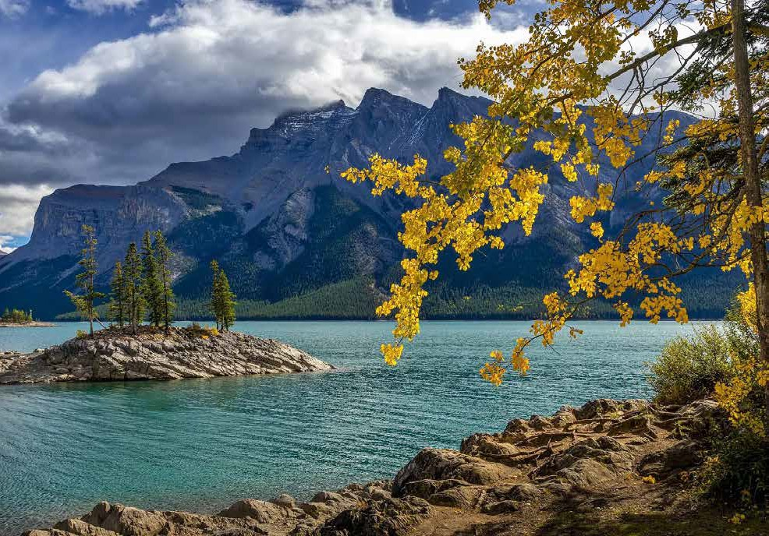
4 5

